Hafersahne
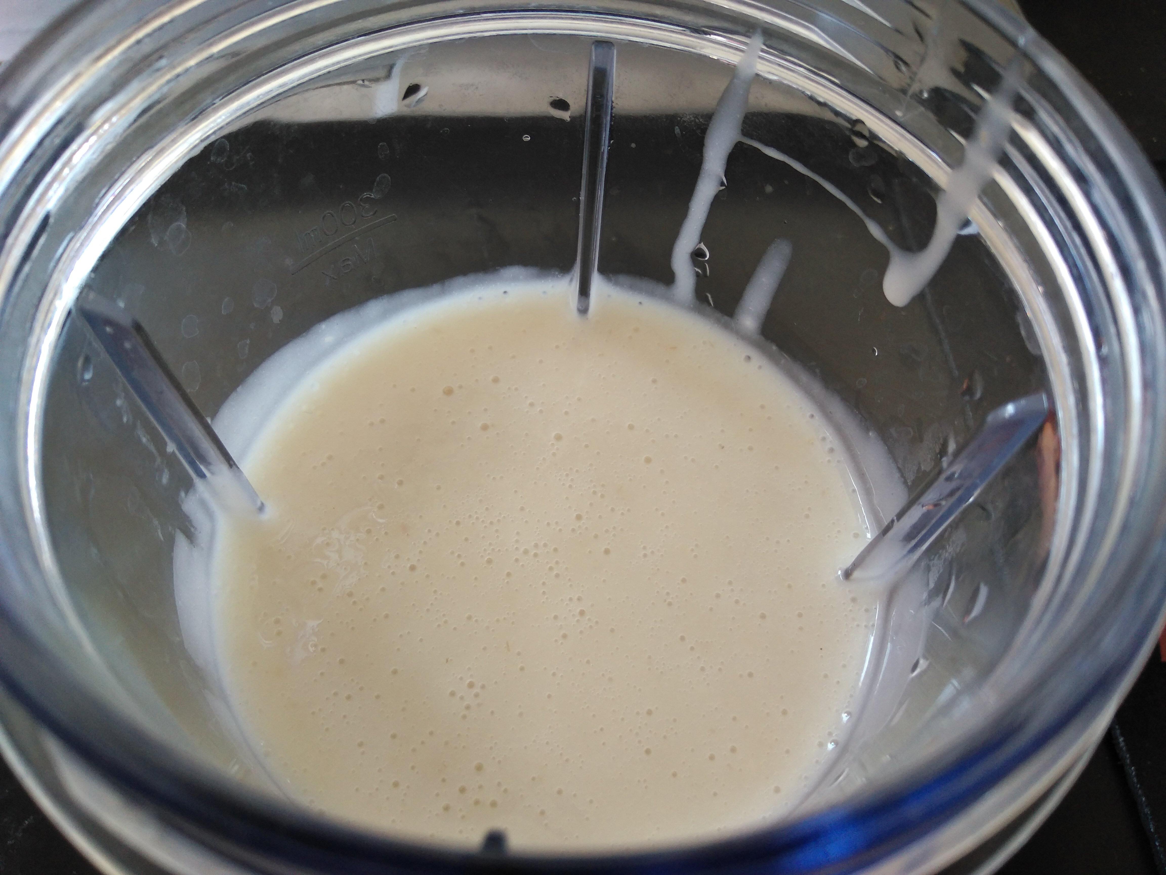

Zutaten
- 600 ml kaltes Wasser
- 100 g Haferflocken
- 1 Prise Salz
- 1 EL Pflanzenöl
- Standmixer oder Stabmixer
- feines Sieb, Nussmilchbeutel, Passiertuch oder ein dünnes Geschirrtuch

Zubereitung
- Wasser aufkochen und etwa die Hälfte zusammen mit den Haferflocken in den Mixer geben
- Fünf Minuten quellen lassen
- Das restliche Wasser, eine Prise Salz und das Öl hinzugeben und die Masse für zwei bis drei Minuten auf mittlerer Stufe fein mixen
- Noch einmal für fünf bis zehn Minuten quellen lassen
- Durch einen Nussmilchbeutel oder ein Mulltuch abgießen und die Reste im Tuch kräftig ausdrücken

Quelle
- https://www.smarticular.net/hafersahne-selber-machen-vegan-diy-rezept/

